BÖLÜM I DERS PLANI Nisan 2019
Dersin adı | TÜRKÇE
Sınıf | 6
Temanın Adı/Metnin Adı | BİREY VE TOPLUM / SEN DE BİR İYİLİK YAP
-MEB-  İzinsiz paylaşmayınız.  Konu | 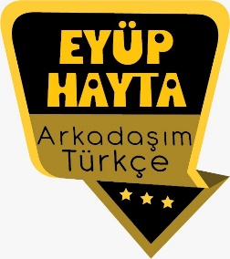  - Yabancı kelimelere Türkçe karşılıklar  - Başlık  - Yardımcı düşünceler  - Grafik ve görsel okuma  - Ana fikir  - Haber metinleri  - Olay yazılarının özellikleri  - Görsel okuma  - Deyimler  - Atasözleri
Önerilen Süre | 40+40+40+40+40+40 (6 ders saati)

BÖLÜM II
Öğrenci Kazanımları /Hedef ve Davranışlar | OKUMA  T.6.3.1. Noktalama işaretlerine dikkat ederek sesli ve sessiz okur.  T.6.3.5. Bağlamdan yararlanarak bilmediği kelime ve kelime gruplarının anlamını tahmin eder.  a) Öğrencilerin tahmin ettikleri kelime ve kelime gruplarını öğrenmek için sözlük, atasözleri ve deyimler sözlüğü vb. araçları kullanmaları sağlanır.  T.6.3.6. Deyim ve atasözlerinin metne katkısını belirler.  T.6.3.15. Görselden ve başlıktan hareketle okuyacağı metnin konusunu tahmin eder.  T.6.3.16. Okuduklarını özetler.  T.6.3.17. Metinle ilgili soruları cevaplar. Metin içi ve metin dışı anlam ilişkileri kurulur.  T.6.3.20. Metnin ana fikrini/ana duygusunu belirler.  T.6.3.28. Metindeki gerçek ve kurgusal unsurları ayırt eder.  T.6.3.30. Görsellerle ilgili soruları cevaplar.  T.6.3.33. Bilgi kaynaklarını etkili bir şekilde kullanır.  KONUŞMA  T.6.2.1. Hazırlıklı konuşma yapar. Öğrencilerin verilen bir konu hakkında görsellerle destekleyerek kısa sunum hazırlamaları ve prova yapmaları sağlanır.  T.6.2.3.Konuşma stratejilerini uygular. Serbest, güdümlü, yaratıcı, hafızada tutma tekniği ve kelime kavram havuzundan seçerek konuşma gibi yöntem ve tekniklerin kullanılması sağlanır.  YAZMA  T.6.4.3. Hikâye edici metin yazar.  T.6.4.4. Yazma stratejilerini uygular. Güdümlü, serbest, kontrollü, tahminde bulunma, metin tamamlama, bir metni kendi kelimeleri ile yeniden oluşturma, boşluk doldurma, grup olarak yazma gibi yöntem ve tekniklerin kullanılması sağlanır.
Ünite Kavramları ve Sembolleri/Davranış Örüntüsü | İyilik, mutluluk, görev, toplum, bilinçli olmak, erdemli davranış…
Güvenlik Önlemleri (Varsa):
Öğretme-Öğrenme-Yöntem ve Teknikleri | Soru-cevap, anlatım, açıklamalı okuma ve dinleme, açıklayıcı anlatım, inceleme, uygulama
Kullanılan Eğitim Teknolojileri-Araç, Gereçler ve Kaynakça  * Öğretmen * Öğrenci | İmla kılavuzu, sözlük, deyimler ve atasözleri sözlüğü, EBA, iyilik konulu dergi haberleri, gazete kupürleri…
• Dikkati Çekme | - “İyilik eden iyilik bulur.” atasözünden ne anlıyorsunuz?  - İyilik yaptığınızda veya size bir iyilik yapıldığında kendinizi nasıl hissedersiniz?  - İyi insanların artması neden bu kadar önemlidir?  - Kendinizi nasıl tanımlarsınız?  - İyilik yaptığımızda bunu başkalarına söylemeli miyiz?  - Askıda ekmek ne demektir?  - Yaşadığınız ya da tanık olduğunuz bir iyilik öyküsünü arkadaşlarınıza anlatınız.
• Güdüleme | Bu dersimizde 250.sayfadaki “SEN DE BİR İYİLİK YAP” adlı metni işleyeceğiz. Sevgili çocuklar, hayatta her şeyin bir karşılığı vardır. İnsan nasıl yaşarsa davranışları nesil olursa karşılığını da o oranda alır. İyilik edersen iyilik, kötülük edersen kötülük bulursun. İyi insanlar başkalarına zarar vermeden, iyi düşüncelerde olan ve kalbi sevgiyle dolan insandır.  İyi insanların yaptığı yardımlar, fedakârlıklar gün gelir karşılığını bulur. İyi insan olmak; sabırlı olmak, hoşgörülü olmak, alçak gönüllü olmak demektir. Yaptığı iyiliklerin karşılığını hem bu dünyada hem öbür dünyada alır insanoğlu. Zor durumda olan bir yakınınız ya da bir komşunuz var. Eğer siz ona yardım edip ihtiyacını karşılarsanız, siz de zor durumda kaldığınızda size yardım eden birileri mutlaka olacaktır. Çünkü yapılan iyilikler mutlaka karşılığını gün gelir bulur. Bu sebeple her zaman iyi insan olmaya gayret etmeli ve elimizden geldiğinde bizden yardım isteyenlere yardım elimizi uzatmalıyız. İyi insan olmak bunu gerektirir.  Hayatı iyi yaşamak istiyorsak, olumsuz durumlarla karşılaşmak istemiyorsak, insanlardan ilgi ve sevgi bekliyorsak, önce iyi insan olmalı ve iyiliklerimizi arttırmalıyız.
• Gözden Geçirme | Bu dersimizde iyilik yapmanın erdemi hakkında bilgi edineceksiniz.
• Derse Geçiş

SEN DE BİR İYİLİK YAP-İyilik yap
SEN DE BİR İYİLİK YAP-Yolda para buldu
SEN DE BİR İYİLİK YAP-İyilik elimizde

Aşağıdaki linkten de içerik videolarını indirebilirsiniz.
:
https://yadi.sk/d/DZ2zFx8su9TCxw

Arkadaşım Türkçe Facebook Sayfası

- Dikkati çekme sorusu sorulduktan sonra öğrencilerden metnin içeriğini tahmin etmeleri istenecek.
- Metnin başlığı hakkında öğrenciler konuşturulacak.
Metnin içeriği öğrenciler tarafından tahmin edilecek.(Metinde neler anlatılmış olabilir?)
Parçanın başlığı hakkında öğrencilere soru sorulacak(Bu parçada ne anlatılmış olabilir?)
- Güdüleme ve gözden geçirme bölümü söylenecek.
- Parça öğretmen tarafından örnek olarak okunacak.
- Parça birkaç öğrenciye okutulacak.
- Öğrenciler tarafından anlaşılmayan, anlamı bilinmeyen kelimeler tespit edilecek.

Cüzdan | Caymak
Park | Yutkunmak
Bank | Tetikte olmak
Cüzdan: Para, kâğıt vb. koymaya yarayan küçük çanta
Bank: Çoğunlukla parklarda ve bahçelerde oturulacak sıra
Caymak: Sözünden, kararından dönmek, vazgeçmek
Yutkunmak: Tükürüğü yutmak veya bir şey yutuyormuş gibi gırtlağı hareket ettirmek

- Öğrencilere 5-8 kelimeden oluşan cümleler kurdurularak, bilinmeyen kelimeler anlamlandırılacak.
- Yanlış telaffuz edilen kelimeler birlikte düzeltilecek.

- 1.Etkinlik yapılacak.

A) Metinde geçen anlamını bilmediğiniz kelime ve kelime gruplarını bulunuz. Bunların sözlükteki anlamlarını karşılarına yazınız.
B) Anlamını öğrendiğiniz kelime ve kelime gruplarını birer cümlede kullanınız.
Anlamını bilmediğiniz kelimelere göre bu etkinliği siz yapabilirsiniz.
- 2.Etkinlik yapılacak.

Aşağıdaki soruları metinden hareketle cevaplayınız.
1. Güniz Hanım, telefonu açtığında neden kaygılanmıştır? Anlatınız.
Cevap: Ders saatinde kızı aradığı için önemli bir şey olduğunu düşündüğü için kaygılanmıştır.
2. Canol’un hangi sözleri Güniz Hanım’ın güvenini kazanmasını sağlamıştır?
Cevap: “Telefonu ben size getiremem. Okula gitmek zorundayım. Siz gelip alabilirseniz iyi olur.”
3. Güniz Hanım’ın okul müdür yardımcısının yanına gitme nedeni nedir?
Cevap: Güniz Hanım, telefonu bulan çocuğa bir iyilik yapmak istiyordu. En azından çocuğun davranışını anlatmak için okul yöneticisi ile görüşmek istemiştir.
4. Güniz Hanım, Canol’a teşekkür etmek için ne yapmıştır? Siz Güniz Hanım’ın yerinde olsaydınız Canol’u ödüllendirmek için ne yapardınız?
Cevap: Canol’un cebine para koymuştur.
5. Canol’un teklif edilen ödülü kabul etmemesini nasıl yorumluyorsunuz? Düşüncelerinizi açıklayınız.
Cevap: Olumlu bir davranıştır. Bir iyiliğin karşılığı illa ki maddi olmak zorunda değildir. İyiliğin karşılığı iyilik ile ödenmesi daha uygundur.
6. Metnin sonunda yer alan “İyilik yapmak hepimizin borcu. İllaki bir gün siz de birilerine bir iyilik edersiniz. O zaman ödeştik sayın.” sözlerinden ne anlıyorsunuz? Anlatınız.
Cevap: İyilik yapmak, insan olmanın getirdiği bir görevdir. İnsanlar iyilik yaptıklarında karşılık beklememelidir. Ancak iyilik yapmak, iyilik yaparak karşılık bulmalıdır.
7. Bir iyilik yaptığınızda ya da size bir iyilik yapıldığında neler hissediyorsunuz? Anlatınız.
Bu soruyu siz cevaplayabilirsiniz.
- 3.Etkinlik yapılacak.

Canol’un fiziksel ve ruhsal özelliklerini metinden hareketle aşağıya yazınız.
Cevap:
Fiziksel Özellikleri
Sıska denilecek kadar zayıf yapılı.
Ruhsal Özellikleri
İyiliksever, utangaç.

- 4.Etkinlik yapılacak.

A) Okuduğunuz metni özetleyiniz.
Cevap:
Sen de Bir İyilik Yap Metni Özeti
Bir gün Güniz Hanım’ın telefonu çalar. Arayan numara kızınındır fakat telefonu açtığında bir erkek çocuk sesi gelince Güniz Hanım telaşlanır. Güniz Hanım’ın kızı telefonu bir parkta unutmuştur. Canol adlı bir çocuk telefonu bularak Güniz Hanım’ı aramıştır. Telefonun kendisinde olduğunu, okulda olması gerektiği için getiremeyeceğini söyler. Okuduğu okulu Güniz Hanım’a söyler. Güniz Hanım telefonu almak için Canol’un okuluna gider. Bir yandan da bu dürüst çocuk için bir iyilik yapmak istemektedir. Çocuk hakkında bilgi almak için müdür yardımcısıyla görüşür. Müdür yardımcısına Canol’u över. Müdür yardımcısı Canol’u çağırtır. Canol gelir ve telefonu verir. Güniz Hanım Canol’a para vermeye çalışır fakat Canol kabul etmez. Bunun yerine eline fırsat geçince başka birine iyilik yapmasını, böylece ödeşebileceklerini söyler.
B) Özetlediğiniz hikâyenin ana fikrini yazınız.
Cevap: İyilik yapmak karşılığı olan bir şey değil, insanlık görevidir.
- 5.Etkinlik yapılacak.

A) Okuduğunuz metinde geçen deyimleri aşağıya yazınız.
Cevap:
Yüreği ağzına gelmek
Eli ayağı boşalmak
Dili tutlmak
Gözüne kestirmek
Göz göze gelmek

- 6.Etkinlik yapılacak.

Okuduğunuz hikâyede Canol’un müdür yardımcısının odasından ayrılmasından sonra sizce neler olmuştur? Düşüncelerinizden hareketle aşağıya hikâye edici bir metin yazınız.
Hayal gücünüzü kullanarak bu etkinliği siz yapabilirsiniz.
- 7.Etkinlik yapılacak.

A) Canol, parkta bulduğu cep telefonunu sahibine ulaştıramasaydı aşağıdaki numaralardan hangisini aramalıydı? Nedenleriyle açıklayınız.
Cevap: 155’i aramalıydı. 155 polisin numarasıdır. Poliste bizimle ilgili tüm bilgiler bulunur. Polis bu bilgileri kullanarak telefonu sahibine ulaştırabilirdi. Telefonunu kaybeden kişi de polise başvurabilir. Böylece bulunan eşyalar sahibine ulaşabilir.
B) Yukarıdaki acil durum telefon numaralarını hangi durumlarda aramalıyız? Bu numaraları gereksiz meşgul etmenin yol açacağı olumsuzluklar neler olabilir? Açıklayınız.
Cevap: 155’i ve 156’yı güvenliğimiz tehlikede olduğunda ya da kanunsuz bir iş gördüğümüzde bildirmek için kullanmalıyız. 110’u bir yerde yangın gördüğümüzde, 112’yi sağlıkla ilgili acil bir durumda aramalıyız. Bu numaraları gereksiz yere meşgul etmek, o an gerçekten acil durumu olan kişilerin bu numaralara ulaşmasını engeller. Bu durum bir insanın hayatını kaybetmesine bile neden olabilir.
- 8.Etkinlik yapılacak.

A) Canol’un okulunda okul temsilcisi seçilecektir. Aşağıda, okul temsilciliği seçiminde aday olan üç öğrencinin konuşma metinleri verilmiştir. Bu adaylardan hangisinin konuşmasını daha gerçekçi buluyorsunuz? Nedenleriyle açıklayınız.
Bu etkinliği siz yapabilirsiniz.

Diğer metnin hazırlık çalışması verilecek.
(Dostluk konulu atasözleri araştırınız.)

BÖLÜM III
Ölçme-Değerlendirme
• Bireysel öğrenme etkinliklerine yönelik Ölçme-Değerlendirme  • Grupla öğrenme etkinliklerine yönelik Ölçme-Değerlendirme  • Öğrenme güçlüğü olan öğrenciler ve ileri düzeyde öğrenme hızında olan öğrenciler için ek Ölçme-Değerlendirme etkinlikleri | - Bu hafta işlediğimiz metinden hareketle öğrendiklerinizi ifade ediniz.  - Akşamdan beri yağan yağmur yüzünden şehir sel suları altında kalmıştı. Artık düşen her damla çatılarda kurşun sesi çıkarıyordu sanki. Toprak kokusu gittikçe artıyor, havanın serinliği insanların içindeki yangını söndüremiyordu. Herkes kaybettiklerine ağlıyordu.  Yukarıdaki parçada hangi duyudan yararlanılmamıştır?  A) İşitme  B) Görme  C) Koklama  D) Tatma
Dersin Diğer Derslerle İlişkisi | Okurken sesli okuma kurallarına, yazarken imla ve noktalamaya diğer derslerde de dikkat etmeleri sağlanır.

BÖLÜM IV
Plânın Uygulanmasına İlişkin Açıklamalar

Türkçe Öğretmeni tunghay@gmail.com

Okul Müdürü

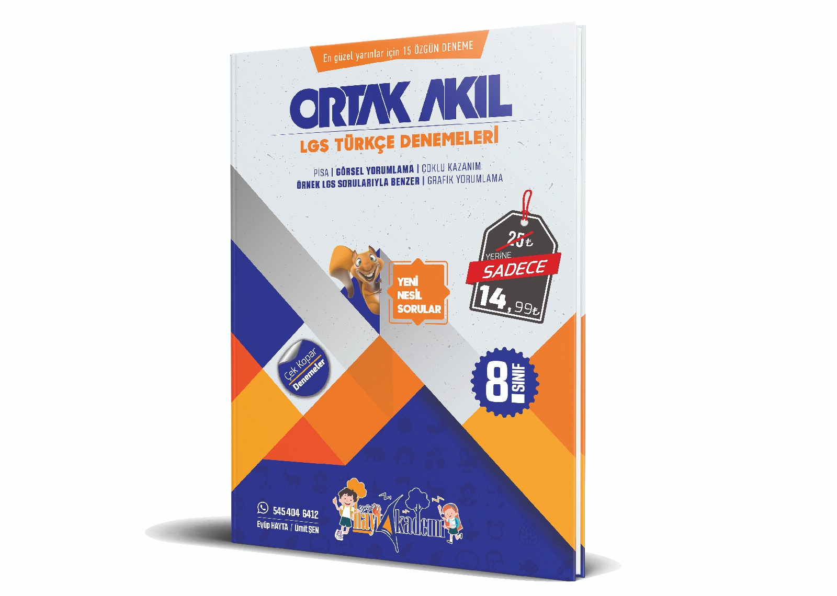

Sipariş için: 545 404 6412
